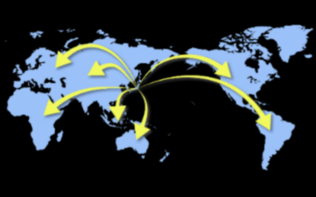海外販路の新しい選択

**クラウドファンディング活用セミナー**

入門から海外展開まで

**【日　時】2022年3月1日（火）14:30～16:30**※2月1日より変更になりました

【会　場】燕三条地場産業振興センター　リサーチコア　7Fマルチメディアホール

【参加費】無 料　【定　員】50名

**【概　要】デジタル技術の発展に伴い販路拡大やプロモーションについて新しいシステムが続々と誕生しております。**

**クラウドファンディングとは何か？国内外の実績も踏まえて平易に解説いたします。また燕三条企業のこれからの未来予想図についても地域企業を交えてディスカッションいたします。**

**第一部　ご講演　ニューワールド株式会社　14:30～15:30**

**クラウドファンディング国内から海外へ**

・クラウドファンディングとは、活用法、ノウハウ、国内外の違いなど

**ニューワールド（株）執行役員グローバル事業部 八木 創平氏**

**第二部　トークセッション　15:35～16:15**

**クラウドファンディング体験記、よもやま話、そして世界へ～**

【パネリスト】(株)諏訪田製作所 海外営業担当 水沼 樹氏

　(株)本間製作所 Webディレクター 小片 昇氏

燕三条地場産センター 海外販路開拓支援員 ゴンタオ

質疑応答　16:15～16:30

**■お申込み・お問合わせ2月25日（金）16：00まで**に

**ＱＲコード(推奨)　or下記よりお申込みください。**

|  |  |  |  |
| --- | --- | --- | --- |
| 企業名 |  | 住所 |  |
| 所属/役職 |  | 氏名 |  |
| E-mail |  | TEL |  |

お問合せ：燕三条地場産業振興センター 海外展開支援課 （担当：関川、ゴン）

TEL.0256-32-5806　/　FAX.0256-32-5701　**Email：**[**global@tsjiba.or.jp**](mailto:global@tsjiba.or.jp)